智慧健康照護創新教案

教案名稱：數位醫護跨域實務主題式課群

執行學校：中華醫事科技大學

系所：醫務暨健康事業管理系

教師名稱： 吳郁馨

中 華 民 國 115 年 7 月

目錄
壹、 基本資料 3
貳、 前言 4
參、 統整式課程實作專題規劃與教案手冊設計 5
一、教學目標 6
二、教學內容與課程架構 7
三、教學流程設計 9
四、AI或智慧科技融入教學 10
五、學習評量方式 12
六、教學成果展示 14
七、教學反思與未來規劃 22
肆、 總結 25
伍、 附錄 27

壹、 基本資料
課程名稱 | 智慧健康照護創新與應用
專題手冊(指引)名稱 | 智慧健康照護創新與應用
編撰教師 | 科系 | 專長領域 | 負責任務
吳郁馨 | 衛生福利部嘉南療養院資訊室主任 | 程式開發與設計  、資料庫管理及應用、資安暨個資法推行及導入、AI醫療應用 | 以實務問題引導與臨床痛點定義、階層式教學設計與流程規劃、AI 工具操作教學與應用指導、多元評量與教學成效檢核
摘要
本教案針對護理與醫務管理系學生設計，核心理念在於**「跨域科技賦能」與「臨床實務鏈結」**，旨在將數位科技轉化為臨床照護與行政管理的輔助工具。其設計架構涵蓋從 Python AI 基礎到醫療系統實務（NIS/HIS）、資訊倫理（IRB）及資安防護，其核心精要如下：
1.由淺入深的階層式教學與人機協作： 針對非資訊背景學生對撰寫程式的畏懼（期中問卷顯示學生在 Python 工具開啟與語法撰寫上信心較弱），本教案捨棄死背代碼，改以 Google Colab 雲端環境搭配生成式 AI (GenAI) 輔助開發。學生學會透過 Prompt 工程 (提示工程) 下達自然語言指令，讓 AI 輔助生成醫療數據分析代碼（如血糖高風險篩選），使學習重心從「技術門檻」轉移至「臨床決策輔助」
2. 臨床場景驅動與智慧醫院案例導入： 課程深度整合醫療實務案例，包括凱旋醫院的 iSAFE 安全照護系統（跌倒偵測）與 AI 自助問診室，以及奇美醫院從預測式 AI (1.0) 到生成式 AI (2.0) 的 A+ Copilot 應用經驗。透過實際病歷摘要生成與護理交班模擬，引導學生理解科技如何實質減輕行政負擔並提升照護品質
3. 以資訊倫理為基石，深植資安防禦素養： 在發展智慧科技的同時，強調必須嚴格遵守 IRB 倫理規範與個資去識別化處理。課程納入 NIS/HIS 系統架構介紹，並教授 SOC x MDR x SOAR 聯防架構與 ISO 27001 資安標準，引導學生在數位轉型過程中建立守護病患隱私與防禦勒索軟體攻擊的責任感
4. 數據驅動的臨床轉型與反思能力： 根據期末問卷回饋，學生對於實際操作 Colab 處理健康數據展現高度成就感。本設計強調培養學生「讓數據說話」的能力，透過視覺化圖表（如 SHAP 特徵重要性圖、血壓趨勢圖）分析生理徵象，並對 AI 的判讀錯誤與「幻覺」保持批判性思考，建立「以人為本」的人機協作職涯視野

這套設計理念結合了低門檻技術實作、大型醫院實務分享與嚴謹的倫理資安規範，完整對應了智慧醫護人才培育的核心目標

貳、 前言
隨著全球人口高齡化以及數位轉型的浪潮，臺灣醫療與長照產業正精面臨照護人力負擔沉重、臨床資料管理不易及病人安全風險提升等多重挑戰。在這樣的背景下，導入人工智慧（AI）與數位監測平台已成為提升照護效率、減輕第一線醫護人員工作負荷的關鍵解決方法之一。然而，醫療從業人員若僅具備臨床專業而缺乏數位素養，將難以在未來的智慧醫療環境中發揮科技的最大價值，誠如產業界所言：「如果你不懂 AI，你的工作很可能被懂 AI 的人所取代」。
本教案**「智慧健康照護創新與應用」專為護理及醫管系學生設計，核心理念在於建立「護理專業」與「數據科學」的深度接軌**。我們致力於將傳統的臨床照護經驗轉化為數據驅動的決策輔助，引導學生理解如何利用 Python AI 技術來解決真實世界的醫療痛點。
本課程之設計特色如下：
1.階層式實作教學與人機協作： 針對非資工背景學生對於程式語法的畏懼，本課程採取由淺入深的階層式策略，從 Python 基礎語法接軌至 Pandas 醫療數據處理。根據期中與期末問卷回饋，學生對於利用 Google Colab 雲端環境及**生成式 AI（如 Prompt 工程）**輔助產出代碼展現出極高的興趣與成就感，這種「低門檻、高產出」的教學模式，有效打破了學生對程式開發的心理障礙。
2.臨床場景導向與實務案例鏈結： 課程深度整合了高雄市立凱旋醫院的 iSAFE 安全照護系統與 AI 智慧問診室，以及奇美醫院從預測式 AI (1.0) 到生成式 AI (2.0) 的 A+ Copilot 應用經驗。透過實際模擬護理交班摘要生成與病歷大數據篩選，學生得以直觀感受科技如何節省 醫療撰寫文書時間。
3.深植資安防禦與資訊倫理素養： 在推動技術創新的同時，本教案強調資訊倫理（如 IRB 規範、去個資化處理）與醫療資安防護（如 SOC x MDR x SOAR 聯防架構）的重要性，確保數位轉型立基於病患隱私保護之上。
所以本次課程教案不僅止於技術的傳授，更在於培養學生具備「讓數據說話」的能力。我們期許學生能實現**「人類智慧與人工智慧協作（Human intelligence working with AI）」**的職涯視野，將 AI 視為解決臨床問題、提升病人安全的最強副手，共同建構具備創新思維與實務價值的未來智慧健康照護模式。

參、 統整式課程實作專題規劃與教案手冊設計
本課程旨在協助護理與醫管系學生建立跨領域的數位素養，將科技轉化為臨床照護與行政管理的輔助工具，其核心理念包含以下三個面向：
1. 課程規劃背景：從基礎語法到臨床場景的無縫接軌
＊數位轉型與 AI 識能的必要性： 隨著智慧醫療的快速發展，醫療從業人員若不具備 AI 相關知識，將面臨被科技取代的挑戰 。因此，本課程規劃不僅限於理論，更從 Python 基礎語法（如變數、資料處理工具 Pandas/NumPy）出發，逐步引導學生進入醫學資料探勘領域
＊強化醫療資訊系統 (NIS/HIS) 與資安防禦： 考量醫療機構是資安攻擊的主要目標（如 MM 及 CC 醫院案例），課程特別納入 NIS、HIS 系統架構介紹與資安防護策略（SOC x MDR x SOAR），引導學生理解在數位化過程中保護病患個資的重要性
2. 教學特色：跨領域實務導向與 AI 協作模式
＊跨領域知識整合 (護理/醫管 + 數據科學)： 本課程強調「護理專業」與「數據科學」的深度接軌，讓學生從單純的醫療執行者轉變為醫療數位資料驅動的臨床決策輔助者
＊實務案例驅動學習 (PBL)： 課程納入凱旋醫院的 iSAFE 安全照護系統與 AI 智慧自助問診室，以及奇美醫院從預測式 AI (AI 1.0) 到生成式 AI (AI 2.0) 的發展經驗。透過 A+ Copilot 等實際應用，展示 AI 如何優化病歷摘要、減輕醫護行政負擔並提升服務品質
＊低門檻、高產出的 AI 協作教學： 針對非資訊背景學生對寫程式的畏懼（期中問卷顯示學生在 Python 撰寫上信心較弱），課程策略性地引入生成式 AI（如 Gemini/ChatGPT）輔助開發，讓學生能透過中文指令快速生成代碼並完成醫療數據分析.
3. 設計理念：以倫理為基石、以實作為核心
＊資訊倫理與 IRB 規範： 課程強調在發展 AI 應用時，必須嚴格遵守 IRB 倫理規範與資安標準（如 ISO 27001、SSL 安全傳輸、去個資處理），確保技術發展不損及病患隱私
＊強調「實作中學習」的回饋循環： 根據期末問卷回饋，學生對 Google Colab 的實際操作深感興趣且受益良多。設計理念上堅持「多練習、多實作」，透過超過 20 題以上的練習，打破程式設計是「天賦」的迷思，強調它是可以習得的「技能」
＊人機協作 (Human-AI Collaboration) 的職涯視野： 最終理念在於培養學生與 AI 共事的能力。誠如醫療專家 Abraham Verghese 所言，醫療核心仍是「人性」，AI 是用來降低工作壓力、解決臨床問題的同伴，而非單純的替代品

一、教學目標
本課程之教學目標分為認知、技能及態度三大面向，旨在讓學生從「科技使用者」轉變為「醫療健康數位資料驅動的決策者」：
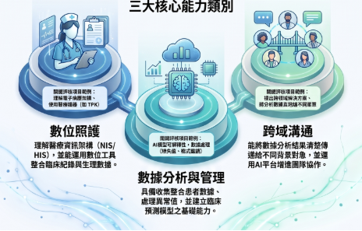
1. 認知面 (Cognitive)
＊掌握 AI 基礎與發展趨勢： 學生能辨識人工智慧的發展歷史，並區分預測式 AI (AI 1.0) 與生成式 AI (AI 2.0) 在醫療應用上的本質差異
＊理解醫療資訊系統架構： 學生能描述 HIS (醫院資訊系統) 與 NIS (護理資訊系統) 的架構，並理解資料如何在系統間整合以支援臨床決策
＊深植資訊倫理與資安意識： 學生能理解 IRB 倫理規範、醫療資安防護策略（如 SOC x MDR x SOAR）及資料去個資化的必要性，以保護病患隱私
2. 技能面 (Skill)
＊具備數據探勘與視覺化能力： 學生能運用 Python (Pandas, NumPy, Matplotlib) 處理醫療健康數據（如血糖、血壓趨勢），並將結果轉化為視覺化圖表以輔助臨床判斷
＊熟練 AI 協作開發工具： 學生能操作 Google Colab 雲端開發環境，並學會編寫有效的 Prompt (提示詞)，利用生成式 AI 輔助撰寫程式碼或產出病歷摘要
＊應用智慧科技解決臨床問題： 學生能識別臨床照護痛點，並結合智慧醫療案例（如凱旋醫院 iSAFE 系統、奇美醫院 A+ Copilot），提出科技輔助的解決方案
3. 態度面 (Attitude)
＊培養批判性思考與反思： 針對 AI 模型的可解釋性與判讀錯誤，學生能保持嚴謹的批判態度，不盲目依賴技術輸出
＊建立人機協作的職涯視野： 學生能建立「以人為本」的科技觀，將 AI 視為減輕行政負擔、提升照護品質的夥伴，而非取代者。
＊展現跨域溝通與合作精神： 在專案實作中，學生能跨越護理專業與數據科學的鴻溝，積極與不同領域人員溝通協作，達成智慧醫療轉型的共識
教師回饋與問卷啟發對教學目標之優化:
＊針對技能弱項強化： 期中問卷反映學生對「開啟工具」與「特定語法撰寫」較沒信心
，因此教學目標特別強調**「AI 協作開發」**，讓學生透過 Prompt 工程降低技術門檻，專注於臨床邏輯
＊強化實作成效： 期末回饋顯示學生對 Colab 實作 印象深刻，故將其列為核心技能指標，確保學理與臨床情境能緊密結合。

二、教學內容與課程架構
本課程「智慧健康照護創新與應用」針對護理及醫管系學生設計，採取**「由淺入深、臨床導向、強化實作」**的階層式教學策略。教學內容從基礎代碼邏輯出發，接軌大型醫院實務應用，最終深植倫理與資安意識。
1. 單元規劃與課程架構:
課程依據學習邏輯劃分為四大階段，共計 18 週：
課程階段 | 單元主題 | 主要教學內容
第一階段：數據科學基礎 | Python AI 基礎語法與工具 | 1. Python 基礎語法（變數、資料型態、條件判斷 if-else）  2. Google Colab 雲端開發環境操作  3. 生成式 AI (Gemini/ChatGPT) 的 Prompt 工程 輔助程式開發
第二階段：醫療資料探勘 | 醫療健康數據處理與視覺化 | 1. Pandas 與 NumPy 函式庫：結構化醫療數據處理（CSV/Excel 讀取、資料清理）  2. Matplotlib 與 Seaborn：將生理徵象轉化為趨勢圖表（如血壓折線圖、BMI 分布圖）
第三階段：系統架構與實務 | 醫療資訊系統 (NIS/HIS) 與 AI 案例 | 1. NIS 護理資訊系統 與 HIS 醫院資訊系統 架構及其資料整合  2. 奇美醫院：從預測式 AI (1.0) 到生成式 AI (2.0) 的 A+ Copilot 應用  3. 凱旋醫院：iSAFE 安全照護系統（跌倒偵測）與 AI 智慧自助問診室
第四階段：倫理資安與反思 | 資訊倫理、資安防禦與未來趨勢 | 1. IRB 倫理規範、去個資處理與病患隱私保護  2. 醫療資安防護策略：SOC x MDR x SOAR 聯防架構與勒索軟體防治  3. 學生對 AI 判讀錯誤與倫理議題的批判性反思
2. 教學重點 (依學生回饋優化)
根據期中與期末問卷回饋，教學重點特別強化以下面向，以解決非資訊背景學生的學習門檻：
＊低門檻 AI 協作開發： 針對學生反映「開啟 Python 工具」及「撰寫程式 (如 BMI 計算)」較吃力的痛點，教學重點放在 「自然語言指令 (Prompt)」 的優化。引導學生透過中文指令，讓 AI 輔助生成資料篩選語法（例如：篩選空腹血糖 > 126 的病患名單），使學生專注於臨床決策而非死背代碼
＊臨床場景導向實作： 強調「多練習、多實作」，提供超過 20 題結合護理情境的題目。例如：利用 if-elif-else 語句自動判斷體溫發燒，或使用迴圈批次處理多位病患的血壓數據。期末問卷顯示，學生對於 Colab 實作醫療健康數據應用 感到最有成就感
＊醫療資訊系統的無縫整合： 不只是學開發，更強調「數據流」的概念。重點介紹奇美醫院如何將 AI 模型整合進 HIS 系統（如肺炎 14 天再住院風險預測），以及 NIS 系統中血糖值自動上傳的整合方案，讓學生理解科技如何實質節省 30% 的文書時間
＊資安意識與 AI 可解釋性： 在教學中納入資安事故案例（如某家醫院事故），強調帳號權限管理與異常行為偵測的重要性。同時透過 SHAP 圖 (特徵重要性圖)，教導學生如何解釋 AI 模型的判斷依據，培養批判性思考能力，不盲從技術輸出

三、教學流程設計
本課程採取**「階層式進階學習」與「人機協作實作」**為核心，並根據學生回饋（如：對 Python 語法信心較弱、但對 Colab 實作感興趣）調整教學節奏與互動方式
- 教學階段與時間配置
課程總計 18 週（或依實際學分調整），分為四個核心階段：
階段 | 週次 | 主題內容
基礎導引期 | 1-5週 | Python AI 與 Colab 基礎：環境設定、變數、條件判斷（if-else）、BMI 計算練習
數據探勘期 | 6-10週 | 醫療數據處理：Pandas/NumPy 應用、CSV/Excel 讀取、血糖與血壓資料清理與視覺化
系統與倫理期 | 11-14週 | 醫療資訊系統與倫理：NIS/HIS 架構、IRB 倫理規範、資安防護（SOCxMDR）及去個資化處理
臨床實務期 | 15-18週 | 醫院 AI 實務與期末專案：凱旋/奇美醫院應用案例（A+ Copilot、iSAFE）、分組報告與 AI 錯誤反

- 教學活動設計 (依學生特性優化)
＊低門檻 Python 實作活動： 針對護理系學生較沒信心撰寫代碼的痛點，活動設計不要求死背語法，而是引導學生使用 Google Colab 雲端環境。例如：利用 if-elif-else 自動判斷體溫是否發燒，讓學生直接感受代碼對臨床效率的提升
＊Prompt 工程協作練習： 在數據篩選單元中，教學重點放在**「如何下正確的指令」**。例如：學生需嘗試輸入「請幫我篩選空腹血糖 > 126 的病患」，觀察 AI (Gemini/ChatGPT) 生成的代碼如何與 Python 資料表（DataFrame）互動
＊臨床場景模擬： 引入奇美醫院的 A+ Copilot 案例，讓學生模擬護理長角色，觀察 AI 如何生成「護理交班摘要」，並練習批判性地檢核 AI 是否產生「幻覺」或遺漏重點（如高壓氧治療後的注意事項）
＊資安事故反思會： 透過 MM 醫院及 CC 醫院的資安案例，讓學生分組討論在 HIS 系統中保護病患隱私的具體作為
3. 教師與學生互動模式
＊即時 Q&A 互動教學： 採用來源中的「問題與答案」形式（Q&A），教師先拋出臨床問題（如：如何找出連續五天收縮壓 > 140 的人？），引導學生思考邏輯後再進行代碼練習
＊分組協作與互助： 建立學習小組。根據期末問卷，學生認為實際操作比課本更有印象，因此在分組專案中，鼓勵同學間互相支援 Python 工具的開啟與除錯，教師則扮演**「技術教練」**而非單純講課者
＊視覺化反饋循環： 引導學生利用 Matplotlib 將生理徵象轉化為趨勢圖表（如血壓折線圖），教師即時給予反饋，討論圖表如何幫助臨床判斷，落實「數據驅動決策」的訓練
4. 針對回饋的調整重點
＊強化開課初期的工具輔導： 鑑於期中問卷顯示學生在「開啟工具」上感到吃力，教學流程首兩週應增加一對一或小組助教輔導，確保每位學生皆能順利在 Colab 執行第一行程式碼
＊增加 AI 模型可解釋性討論： 期末回饋中，學生對於如何透過圖表展示得到 AI 模型可解釋性 (Explainable AI, XAI) 展現興趣，因此在教學後期應增加 SHAP 圖等案例分析，培養學生的批判性思考能力

四、AI或智慧科技融入教學
本課程將 AI 視為**「臨床副手 (Copilot)」**而非單純的工具，透過以下方式將數位科技與醫護專業深度融合：
1. AI 開發工具與實作平台 (AI Tools & Platforms)
＊Google Colab 雲端開發環境： 針對護理系學生不熟悉環境建置的痛點（期中問卷回饋顯示開啟工具較吃力），採用免安裝、跨平台的 Google Colab 進行實作。學生回饋表示這種初步了解代碼運作的方式「非常有趣」且「印象深刻」
＊Python 醫療數據處理： 利用 Pandas 處理表格化醫學數據，NumPy 進行數值運算，並透過 Matplotlib 與 Seaborn 將生命徵象視覺化。例如：引導學生將一週血壓趨勢轉化為折線圖，建立數據驅動的臨床判斷力
2. 生成式 AI 與 Prompt 工程協作模式 (Generative AI & Prompt Engineering)
＊自然語言引導代碼生成： 針對非資工背景學生的代碼畏懼，課程教授 Prompt 工程 (提示工程)
(1) 實際教學案例： 學生只需在開發環境輸入中文指令（如：「請篩選出空腹血
糖 > 126 且飯後血糖 > 140 的名單」），AI 會自動生成 Python 語法
(2) 教學成效： 期末回饋顯示，學生高度肯定「學到如何用 AI 去寫想要的程式」
以及「運用 AI 分析病患資料」
＊A+ Copilot 臨床場景模擬： 融入奇美醫院的 A+ 醫師/護理師 案例，展示如何利用生成式 AI (AI 2.0) 進行入院病摘摘要、護理交班記錄產出，並讓學生練習批判性檢核 AI 生成內容的正確性，避免「幻覺」現象
3. 智慧照護應用方式 (Smart Care Applications)
＊醫院智慧化實務分享：
(1) 凱旋醫院案例： 介紹 iSAFE 安全照護系統（利用跌倒偵測技術提升病房安全）及 AI 智慧自助問診室（整合 Chatbot 進行初步檢測），讓學生理解 AI 如何減輕一線護理負擔
(2) 奇美醫院案例： 展示如何將 AI 模型整合進 HIS/NIS 系統（如：肺炎 14 天再住院風險預測），讓學生理解數據如何從系統中採集、建模並回饋到臨床路徑中
4. 數位科技與資安防禦技術 (Digital Security Tech)
＊醫療資安聯防架構： 介紹醫療場域常見的 SOC x MDR x SOAR 防禦機制，並透過實際資安事故（如：勒索軟體攻擊）引導學生建立帳號權限控管與資料去個資化的意識
＊AI 模型可解釋性 (XAI)： 因應期末回饋學生對「視覺化展示 AI 模型可解釋性」的興趣，課程加入 SHAP 特徵重要性分析 等概念，教導學生如何理解 AI 預測（如：為何預測該病患為高風險）背後的醫療依據
透過這些 AI 工具與智慧科技的融入，本課程能有效降低護理與醫管學生的學習門檻，達成**「跨域溝通、數據分析、數位工具應用」**等核心能力指標
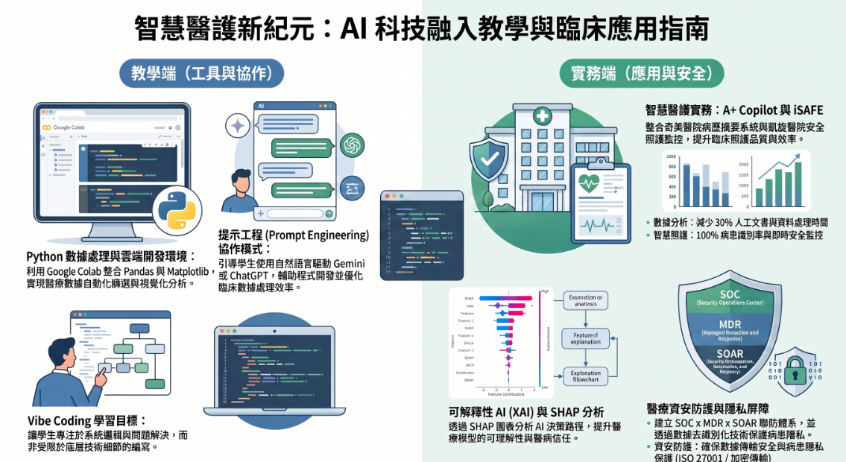

五、學習評量方式
本課程「智慧健康照護創新與應用」針對護理及醫管系學生，設計了結合階層式實作、臨床情境分析與數位素養評核的多元評量機制。
1. 評量項目 (Assessment Items)
課程評量結合了課堂表現、專業知識檢測與期末綜合實作，確保學生能平衡掌握技術與臨床應用：
＊課堂實作與隨堂練習 (形成性評量)：
(1)Python AI 基礎練習： 包含變數設定、if-else 條件判斷（如體溫判斷程式）及迴圈處理等超過 20 題以上的實作題目
(2) 醫療數據處理實務： 使用 Google Colab 進行 Pandas 資料清理練習，如處理缺失值、異常值及讀取 CSV/Excel 醫療檔案
＊專業知識測驗：
醫院實務與系統架構考核： 針對 NIS/HIS 系統架構、資安防護策略（SOC x MDR）及奇美醫院 AI 1.0/2.0 經驗進行簡答測驗（例如：RAG 架構應用、ISO 27001 資安標準）。
＊期末專題報告 (總結性評量)：五擇二臨床數據分析： 學生需從五個主題（血糖高風險判斷、血壓趨勢、病患年齡關係、消費與小費分析、診所需求預測）中選擇 2 項進行資料整理、計算與視覺化分析
2. 評分標準 (Scoring Standards)
評分重點不侷限於代碼正確性，更強調學生將技術轉化為**「臨床決策輔助」**的能力：
＊技術應用能力 (： 能熟練操作 Google Colab 開發環境，正確運用 Python 套件（Pandas, Matplotlib）進行數據運算與圖表生成。
＊AI 協作與 Prompt 工程 (20%)： 能下達正確的中文指令（Prompt）引導生成式 AI 產出正確的篩選代碼，並展現對 AI 幻覺或判讀錯誤的批判性反思能力。
＊臨床邏輯與解釋力 ： 能解釋數據分析結果（如：為何該病患為高風險、SHAP 特徵重要性分析），並據此撰寫臨床建議報告。
＊資安倫理與團隊協作 ： 在分析過程中落實去個資化處理與隱私保護（如遵守 IRB 規範），並在分組專案中展現溝通與互助精神
3. 成果檢核方式 (Achievement Verification Methods)
透過量化指標與質性回饋，全面檢視教學成效：
＊六大核心能力能力指標評核： 透過期中與期末問卷，施測學生在「臨床問題識別、資訊語言理解、數位工具應用、批判性思考、AI 輔助解決方案、資訊語言溝通」等六大面向的進度。
＊數據化學習成效展示： 利用量化圖表（如餅圖）呈現學生對各單元（如 Python 撰寫 BMI 程式、開啟工具信心度）的同意度變化，檢核學習門檻是否降低。
＊學生作品集審閱： 檢核學生產出的醫療分析報告、血壓趨勢折線圖及 AI 協作代碼，確認其是否具備「讓數據說話」的能力。
＊質性意見回饋： 收集學生對於 Colab 操作及 AI 分析病患資料的學習感言，作為未來教案優化的依據。
這套評量方式確保了護理系學生即便從零基礎開始，也能透過實作中學習 (Learning by doing) 的循環，逐步建立智慧醫護的核心競爭力。
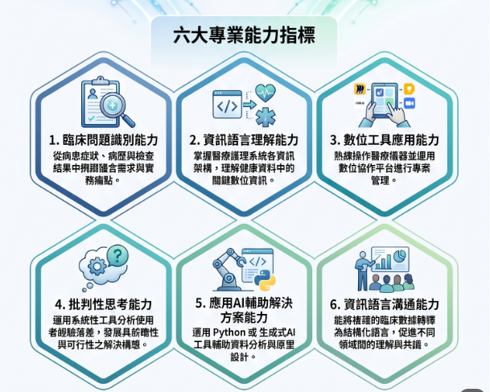

六、教學成果展示
1. 學生作品：醫療大數據分析報告
學生於期末需運用 Python 與 Google Colab 針對真實或模擬的臨床場景進行數據分析，其代表作品包含以下五大主題：
- 病患血糖資料分析與高風險族群判斷： 學生建立包含姓名、年齡及血糖值的資料表 (DataFrame)，並透過程式篩選出「空腹血糖 > 126」且「飯後血糖 > 140」的異常病患。
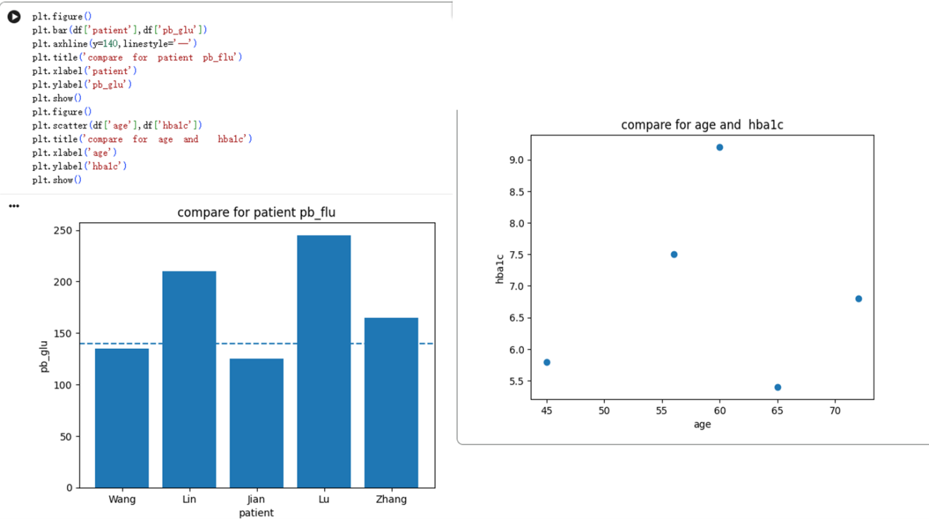
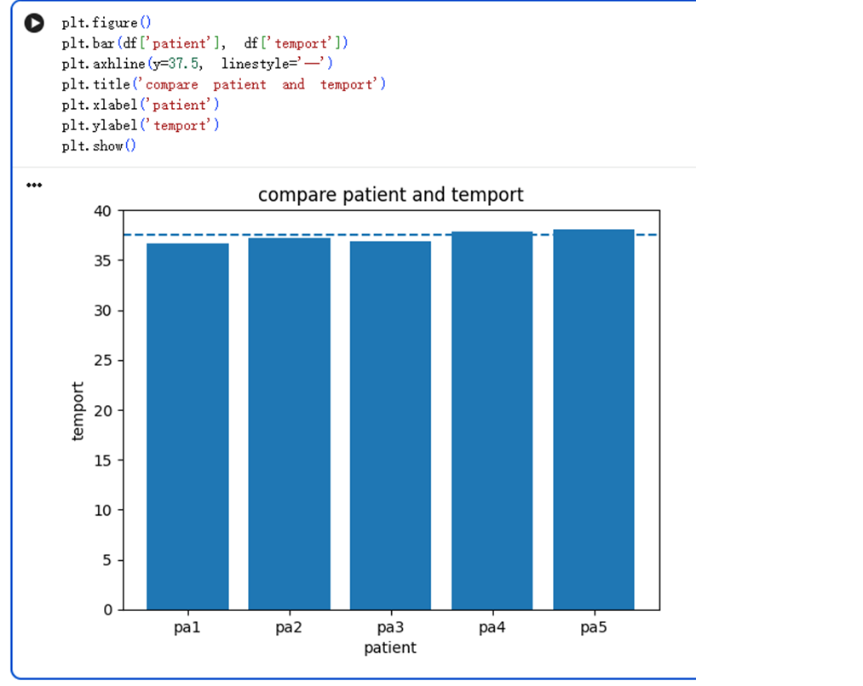

- 一週血壓變化趨勢分析： 利用 Matplotlib 繪製折線圖，視覺化呈現病患在不同時間點的收縮壓與舒張壓波動。
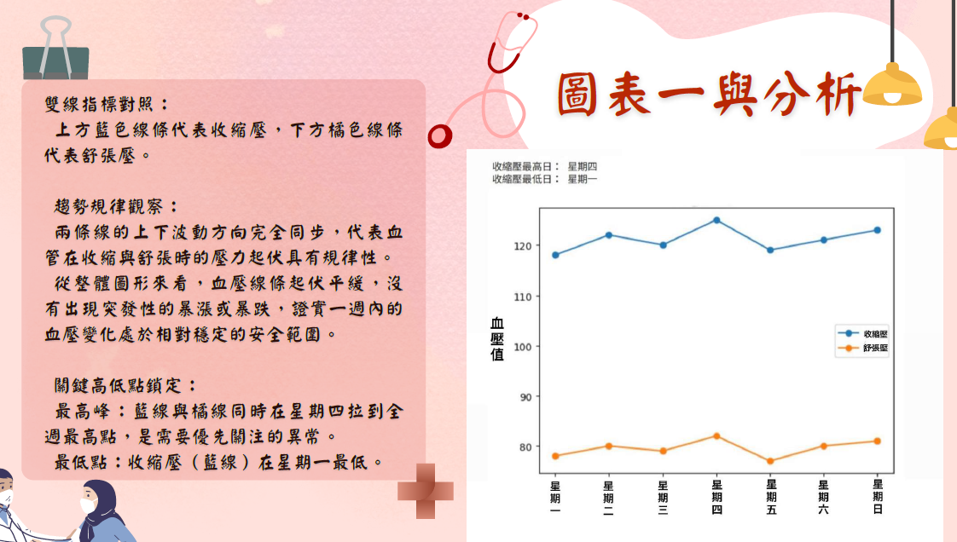

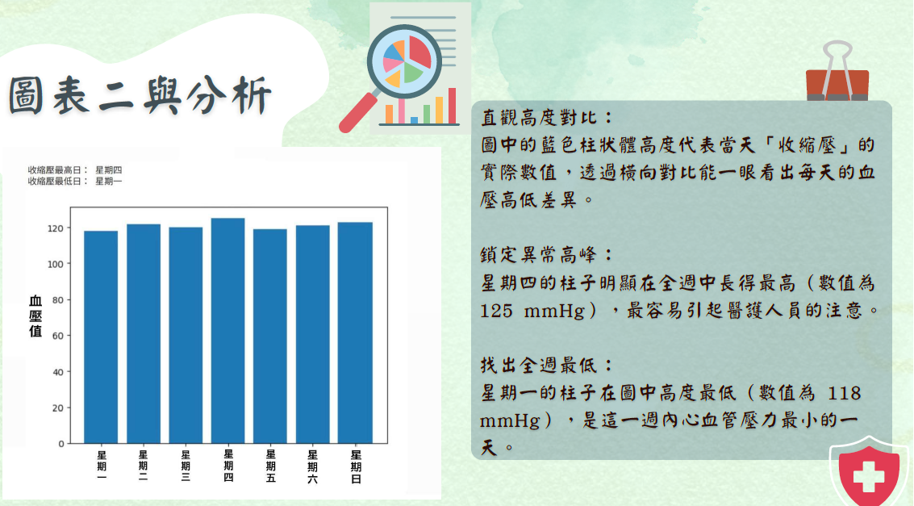

- 病患年齡與生命徵象關係分析： 探討高齡病患與其生理參數（如心跳、血壓）的相關性。
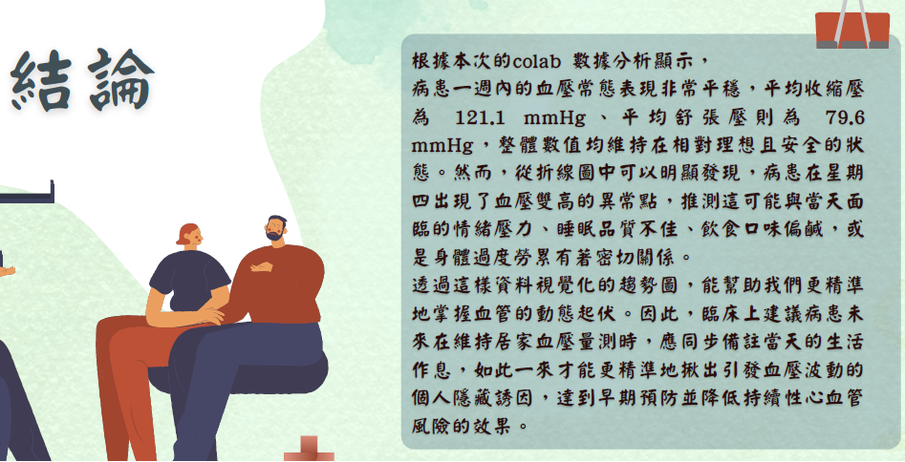
- 診所每月病患人數變化與醫療需求分析： 運用數據預測未來門診量的變化規律
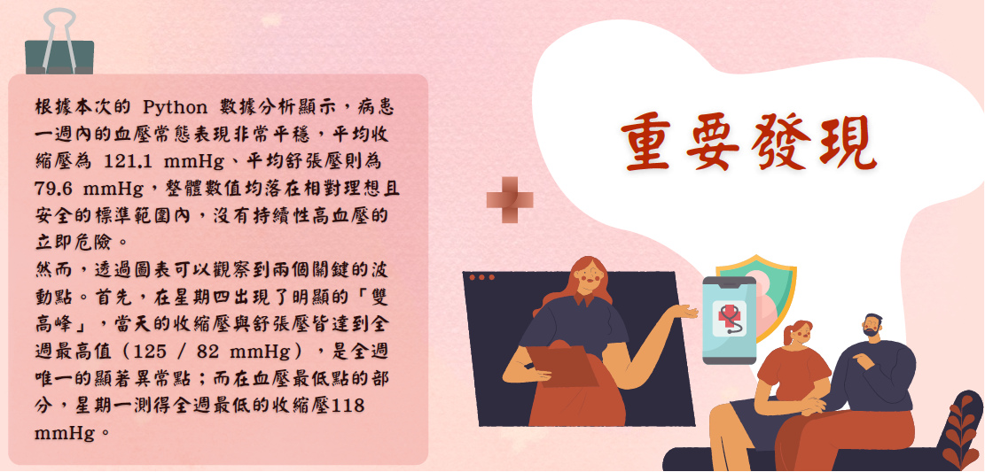
2. 量化成效：六大核心能力增進圖表
透過 45 位同學的期中與期末問卷對比，以量化圖表（如圓餅圖或柱狀圖）展示學生在以下指標的進步：
＊應用 AI 輔助解決方案能力： 期初對撰寫程式信心較弱，期末顯著提升（84.2% 的學生了解醫療護理系統資訊架構及應用）。
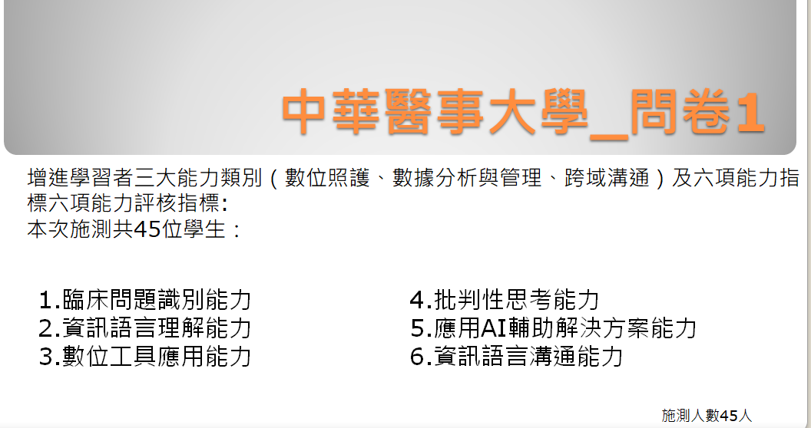
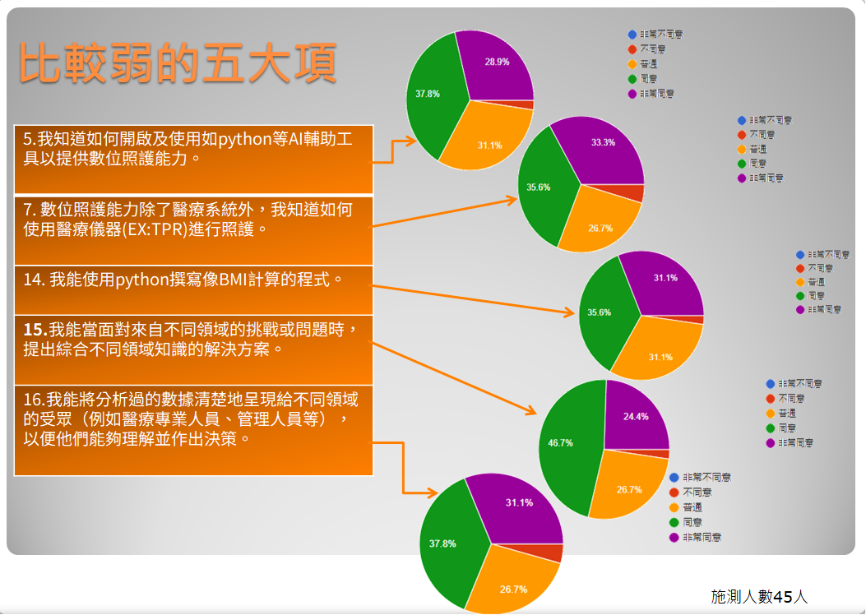

期末問卷:
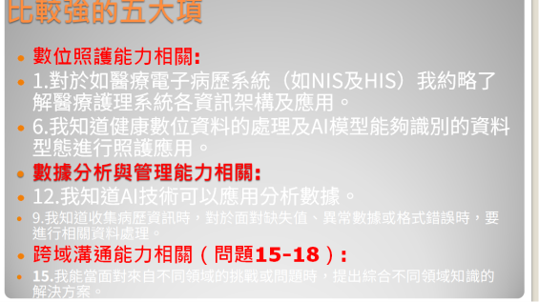
＊數位工具應用能力： 學生學會開啟並操作 Google Colab 雲端開發環境
5. 學生質性回饋 (佐證資料)
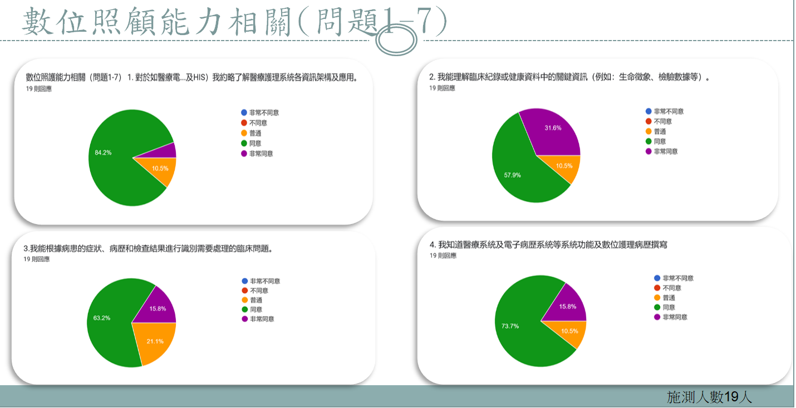
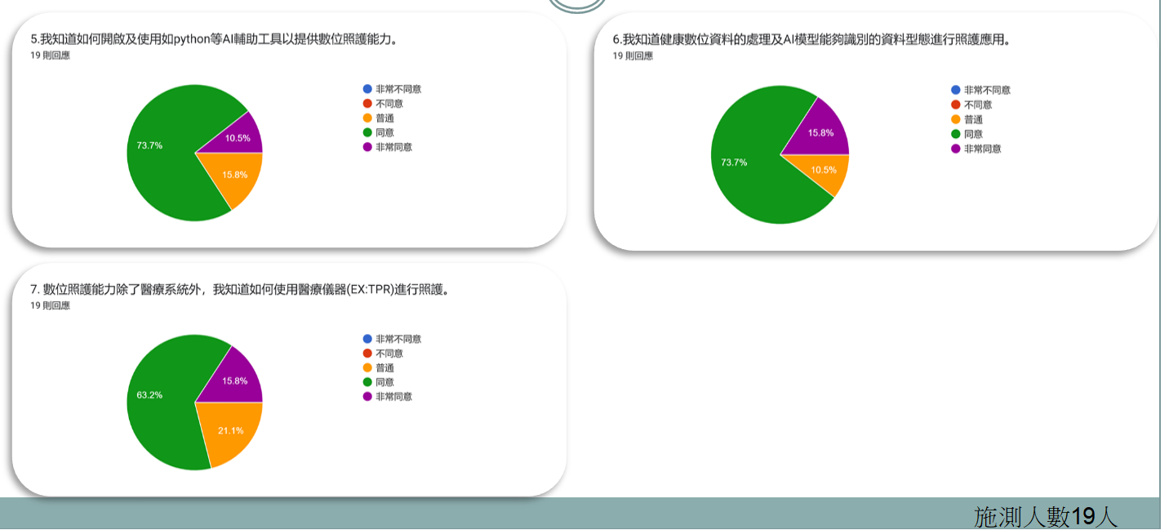
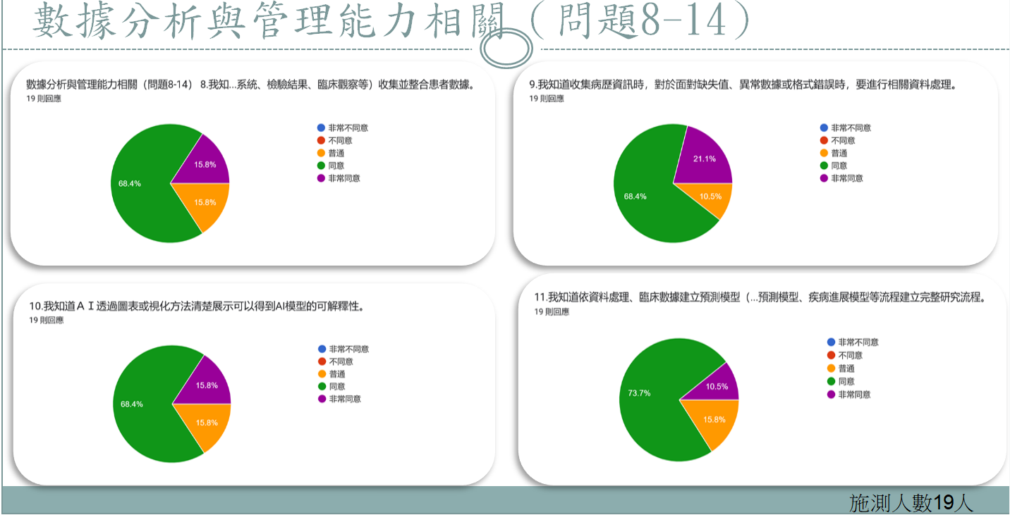
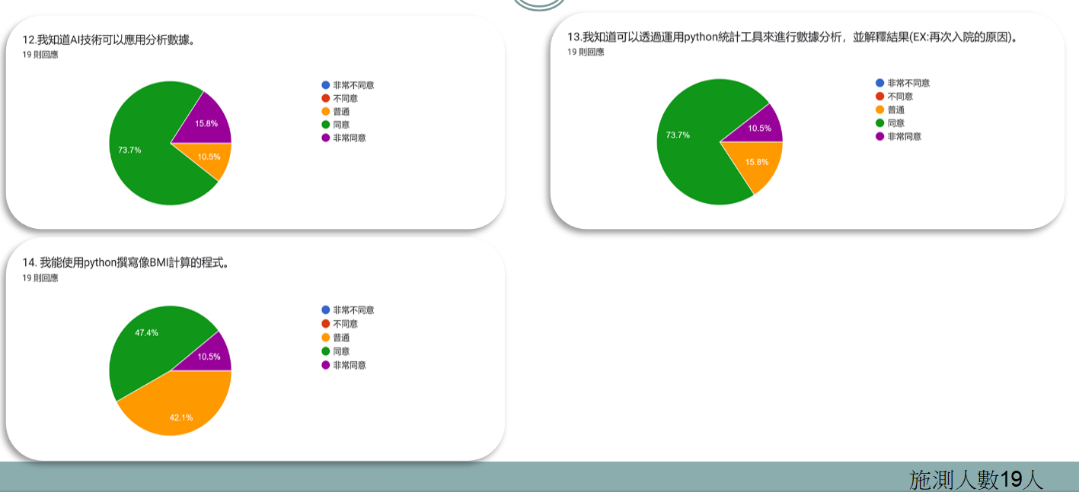
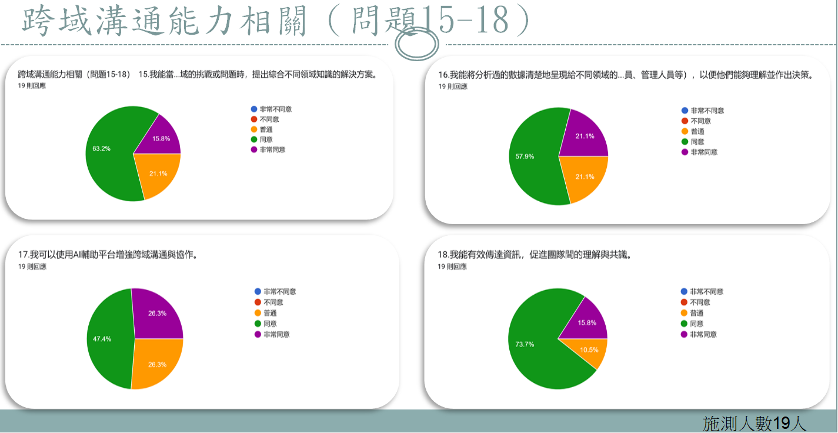
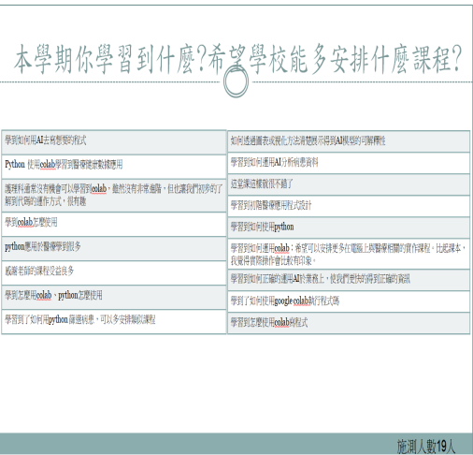
收集 17 位同學的真實學習感言，展示教學成效：
「護理科通常沒有機會學習到 Colab，初步了解到代碼運作方式，很有趣。」
「學到如何正確的運用 AI 於業務上，使我們更快的得到正確的資訊。」
「學習到了如何用 Python 篩選病患，比起課本，我覺得實際操作會比較有印象。」
這些佐證資料完整呈現了本教案如何讓零基礎的護理與醫管系學生，成功轉化為具備 AI 數據分析識能 的智慧醫護人才。

七、教學反思與未來規劃
1. 教學心得 (Teaching Insights)
＊跨領域接軌的必要性： 本課程的核心在於「護理專業」與「數據科學」的深度接軌。透過將 Python 語法比喻為「護理標準作業流程 (SOP)」，能有效降低非資訊背景學生的學習門檻，讓學生理解科技是臨床照護的輔助工具而非負擔。
＊從「畏懼代碼」到「人機協作」： 教學中發現，護理系學生初期對撰寫程式較無信心（如期中問卷所示）。然而，透過生成式 AI (如 Gemini/ChatGPT) 輔助開發，學生學會利用 Prompt (提示詞) 生成代碼，將重心從「死背語法」轉移到「臨床決策」，顯著提升了學習動機。
＊實作驅動的深刻記憶： 學生回饋普遍認為「實際操作比課本更有印象」。使用 Google Colab 這種免安裝的雲端環境，讓學生能即時看到數據轉化為視覺化圖表（如血壓趨勢、BMI 分布），這種成就感是推動持續學習的關鍵
2. 執行成效 (Implementation Effectiveness)
＊量化能力指標提升： 透過施測，學生在「臨床問題識別、資訊語言理解、數位工具應用、批判性思考、AI 輔助解決、資訊語言溝通」等六大能力指標上皆有增進。
＊低門檻開發成功實踐： 期末成果顯示，學生已能運用 Python 套件 (Pandas, Matplotlib) 處理醫療數據。例如：學生能透過中文指令讓 AI 產出「篩選空腹血糖 > 126 且飯後血糖 > 140 病患」的代碼，並撰寫相應的臨床建議。
＊臨床行政減負的具體視野： 課程納入奇美醫院與凱旋醫院的實務案例，展示了 AI (如 A+ Copilot) 如何將護理摘要記錄時間從 2-4 分鐘縮短至 1 分鐘，並節省 30%-40% 的文書行政負擔。這讓學生具備了未來進入智慧醫療職場的競爭力
3. 未來精進方向 (Future Improvement Directions)
＊強化開課初期的工具導引： 鑑於期中問卷反映學生在「開啟 Python 工具」與「基礎環境設定」感到吃力，未來將在課程首兩週增加更多一對一的助教輔導，確保技術門檻不成為學習障礙。
＊深化 AI 可解釋性 (XAI) 教學： 期末回饋顯示學生對「如何透過圖表清楚展示 AI 模型判斷依據」深感興趣。未來將加入更多 SHAP 圖 (特徵重要性) 的解讀練習，培養學生對 AI 判讀錯誤的批判性反思能力。
＊擴大醫療資訊系統 (HIS/NIS) 的整合模擬： 未來教案將進一步模擬「數據流」的完整過程，從生理徵象自動採集、傳輸至系統，到 AI 模型自動回饋預測結果（如肺炎再住院風險預測），讓學生對智慧化流程有更整體的理解。
＊資安與倫理的動態案例更新： 隨著資安威脅演進，將持續納入最新的醫療資安事故案例（如 MM 及 CC 醫院事故），引導學生討論在 SOC x MDR x SOAR 聯防架構下的護理個資保護責任。
這份反思結合了教學現場的挑戰與醫療科技的發展，旨在將本課程優化為更符合臨床實務需求的智慧醫護教案。
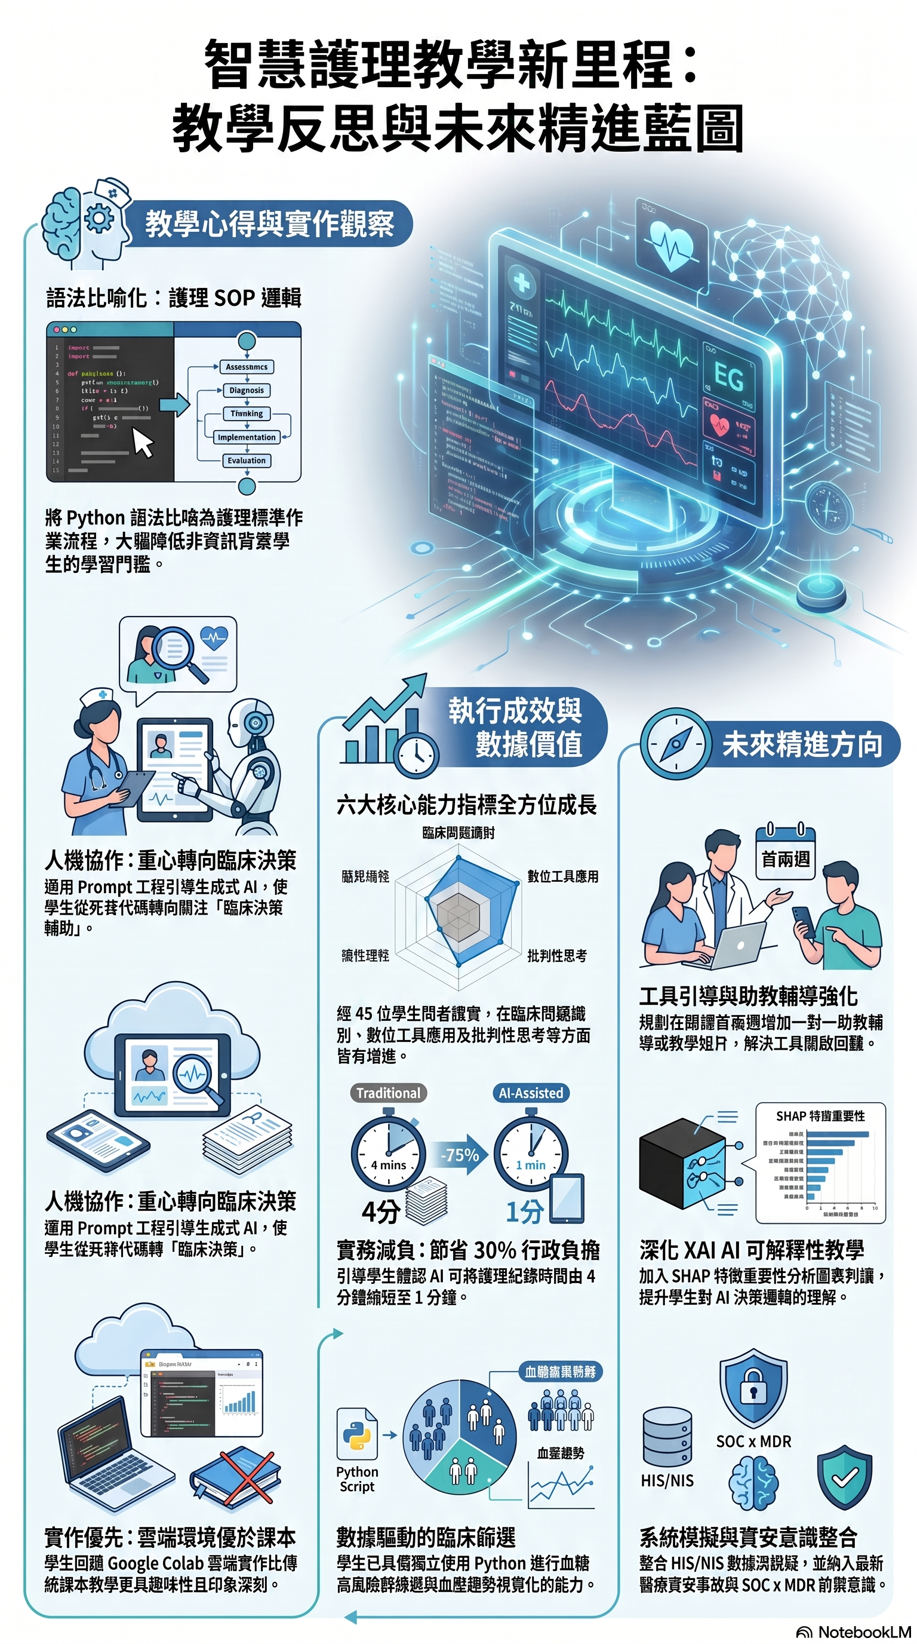

肆、 總結
本課程「智慧健康照護創新與應用」針對護理及醫管系學生設計，透過結合 Python AI 技術、醫療實務案例、資訊倫理與資安防禦，成功打造了一套跨領域的數位轉型教學模式。以下為本教案執行成果之總結：
1. 核心課程架構：從技術基礎到臨床實務
本課程設計理念在於建立「護理專業」與「數據科學」的深度接軌。課程涵蓋四大核心範疇：
(1)數據科學工具： 學習使用 Google Colab、Python 基礎語法及 Pandas/NumPy 進行醫療數據探勘，並利用 Matplotlib 進行生理徵象視覺化。
(2)生成式 AI 協作： 教授 Prompt 工程 (提示工程)，讓學生透過自然語言指令引導 AI（如 Gemini/ChatGPT）輔助程式開發或病歷摘要產出。
(3)醫院系統與實務： 導入 NIS/HIS 系統架構與 ICD-10 概念，並邀請凱旋醫院分享 iSAFE 安全照護系統與 AI 智慧自助問診室，以及奇美醫院從預測式 AI (1.0) 到生成式 AI (2.0) 的 A+ Copilot 應用經驗。
(4)倫理與資安防禦： 強調 IRB 倫理規範、去個資化處理，並介紹 SOC x MDR x SOAR 聯防架構與 ISO 27001 標準，深植守護病患隱私的意識
2. 教學特色與學生回饋
(1)低門檻人機協作模式： 針對非資工背景學生對代碼的畏懼，課程策略性地引入 AI 協作。期末問卷顯示，學生高度肯定「學到如何用 AI 去寫想要的程式」以及「運用 AI 分析病患資料」。
(2)實作驅動的學習成效： 學生認為「實際操作比課本更有印象」。透過超過 20 題以上的臨床情境練習（如：BMI 計算、體溫發燒判斷、血糖高風險篩選），學生展現出高度的成就感。
(3)核心能力顯著提升： 根據 45 位同學的量化施測，學生在「臨床問題識別、資訊語言理解、數位工具應用、批判性思考、AI 輔助解決方案及資訊語言溝通」等六大能力指標上皆有增進
3. 實務減負與效率提升
課程藉由奇美醫院的 A+ Copilot 案例，展示了 AI 如何實質減輕醫護行政負擔：
(1)護理摘要紀錄： 時間從原本的 2-4 分鐘縮短為 1 分鐘。
(2)交班準備： 幫助護理師快速生成交班重點，避免傳統複製上一班紀錄卻無重點的狀況。
(3)藥安病安偵測： 在 ICU 每日可偵測出疑似給藥錯誤約 10 件，有效提升病人安全。
4. 教學目標達成與展望
(1)本課程成功帶領學生從「科技使用者」轉變為「數據驅動的決策者」，實現了認知、技能與態度三大面向的培育。
(2)展望未來： 將持續精進 AI 可解釋性 (XAI) 的教學，並透過更多 SHAP 特徵重要性分析，培養學生對 AI 判讀錯誤的批判性思考能力。
這份教案不僅止於技術傳授，更賦予了學生在智慧醫療時代具備「讓數據說話」的競爭力，落實了「與產業接軌、從做中學習」的教育目標

伍、 附錄
附錄一
期末專題成果-業界專家評量問卷

一、基本說明
本問卷旨在蒐集業界專家對學生期末專題成果之專業意見，評量內容著重於實務需求符合度、設計品質與人工智慧（AI）應用之合理性。所有資料僅用於教學成效分析與課程改進，不涉及成績公開。
二、量化評量（1–5 分量表）
請依您的專業經驗，針對下列敘述進行評分：
（1 分＝非常不同意，2 分＝不同意，3 分＝普通，4 分＝同意，5 分＝非常同意）
- 問題定義與需求掌握
題號 | 問題內容 | 1 非常不同意 | 2 不同意 | 3 普通 | 4 同意 | 5 非常同意
1 | 我能準確識別臨床照護中與數位技術相關的問題。 | ☐ | ☐ | ☐ | ☐ | ☐
2 | 我理解數位健康資訊中的專業術語與概念。 | ☐ | ☐ | ☐ | ☐ | ☐
3 | 我能熟練運用數位照護用的軟硬體工具進行工作。 | ☐ | ☐ | ☐ | ☐ | ☐
4 | 我在面對數位照護資訊時，能進行批判性思考與判斷。 | ☐ | ☐ | ☐ | ☐ | ☐
5 | 我能使用AI輔助工具來優化照護流程與決策。 | ☐ | ☐ | ☐ | ☐ | ☐
6 | 我能有效將數位照護相關資訊清楚傳達給患者及同事。 | ☐ | ☐ | ☐ | ☐ | ☐
7 | 我能與團隊成員合作，運用數位技術提升照護品質。 | ☐ | ☐ | ☐ | ☐ | ☐
8 | 我能從健康數據中識別重要臨床問題與趨勢。 | ☐ | ☐ | ☐ | ☐ | ☐
9 | 我理解數據分析中常用的資訊語言與專業術語。 | ☐ | ☐ | ☐ | ☐ | ☐
10 | 我能熟練使用數據分析和管理工具，如資料庫、統計軟體等。 | ☐ | ☐ | ☐ | ☐ | ☐
11 | 我會批判性地檢視數據結果，判斷其準確性和有效性。 | ☐ | ☐ | ☐ | ☐ | ☐
12 | 我能運用AI技術協助分析數據並提出解決方案。 | ☐ | ☐ | ☐ | ☐ | ☐
13 | 我能以清晰易懂的方式向他人解釋數據分析結果。 | ☐ | ☐ | ☐ | ☐ | ☐
14 | 我能和跨領域團隊有效協作完成數據管理相關任務。 | ☐ | ☐ | ☐ | ☐ | ☐
15 | 我能理解並運用跨領域溝通時的專業語言與術語。 | ☐ | ☐ | ☐ | ☐ | ☐
16 | 我能運用批判性思考解決跨領域溝通中遇到的問題。 | ☐ | ☐ | ☐ | ☐ | ☐
17 | 我可以使用AI輔助平台增強跨域溝通與協作。 | ☐ | ☐ | ☐ | ☐ | ☐
18 | 我能有效傳達資訊，促進團隊間的理解與共識。 | ☐ | ☐ | ☐ | ☐ | ☐

附錄二
護理專題創新實作課程 課後學習成效問卷
